**GAMBARAN TINGKAT KECEMASAN REMAJA TENTANG KEKERASAN SEKSUAL**

**KARYA TULIS ILMIAH**

Diajukan untuk memenuhi salah satu syarat memperoleh gelar

Ahli madya keperawatan pada jenjang

Pendidikan Diploma III Keperawatan



Disusun oleh:

Salsabila Aulia Toyyibah

NIM. 2001891

**PROGRAM STUDI D-III KEPERAWATAN**

**KAMPUS DAERAH DI SUMEDANG**

**UNIVERSITAS PENDIDIKAN INDONESIA**

**2023**

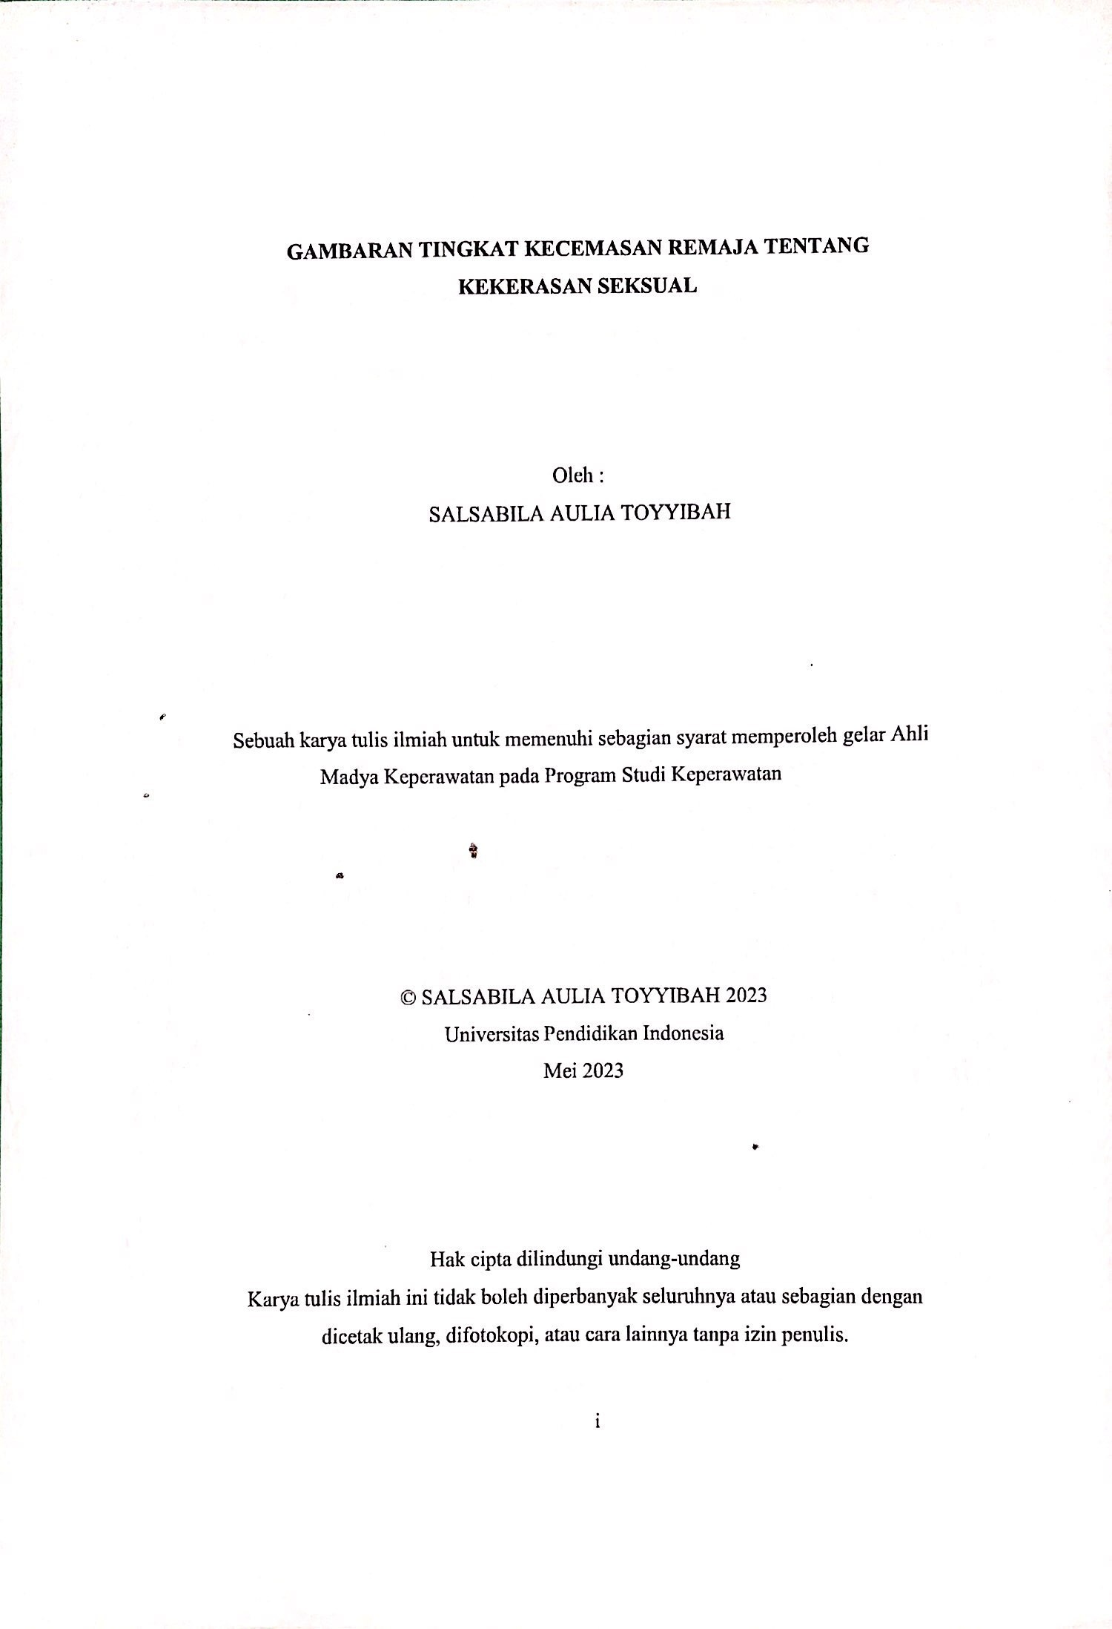

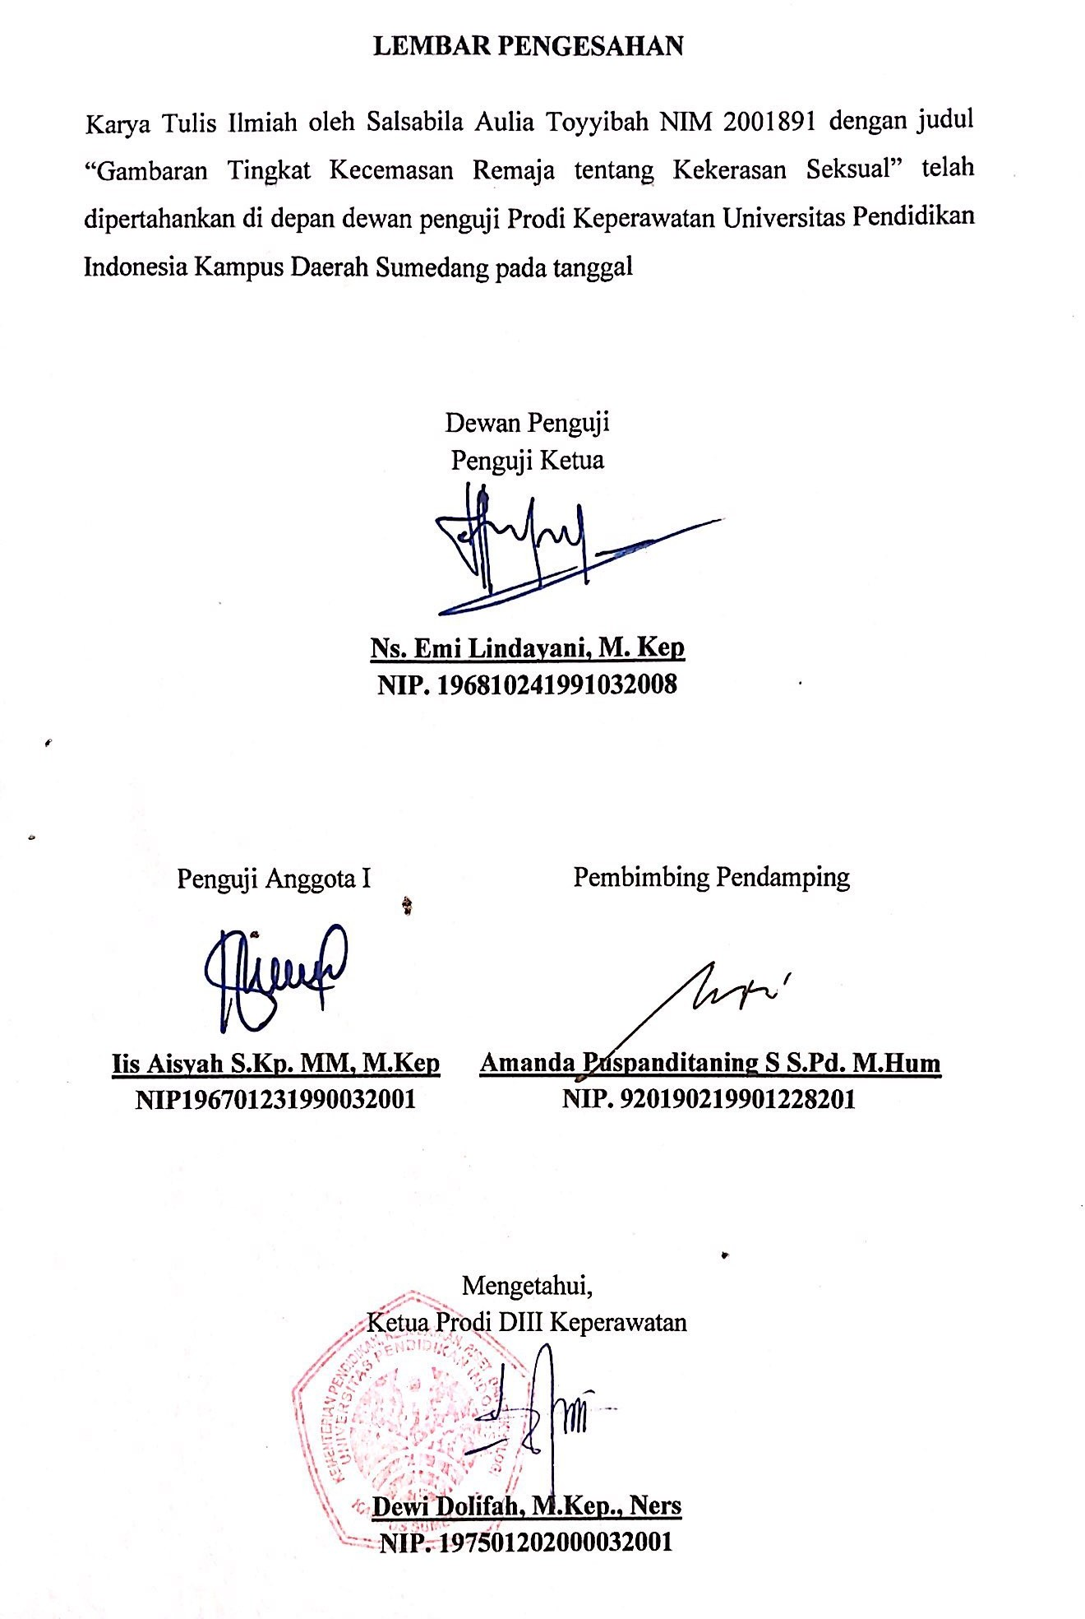

**GAMBARAN TINGKAT KECEMASAN REMAJA TENTANG KEKERASAN SEKSUAL**

**Salsabila Aulia Toyyibah1, Iis Aisyah2, Amanda Puspanditaning Sejati3**

1Mahasiswa Prodi DIII Keperawatan Universitas Pendidikan Indonesia

23Dosen Universitas Pendidikan Indonesia

# **ABSTRAK**

**Latar Belakang:** Kekerasan seksual yaitu suatu tindakan yang dilakukan dengan tujuan untuk memperoleh tindakan seksualitas seseorang dalam bentuk paksaan tanpa memandang status gender. 15% kasus kekerasan seksual di Sumedang, banyak menimpa pada remaja dan angka kejadian setiap tahunnya terus meningkat. Adapun dampak dari kekerasan seksual ialah kecemasan. Kecemasan merupakan suatu gangguan kesehatan mental yang ditandai dengan perasaan tegang, tidak nyaman, cemas dan takut hal buruk akan terjadi. **Tujuan:** Penelitian ini bertujuan untuk mengukur tingkat kecemasan remaja kelas 9 di SMPN 1 Sumedang yang memiliki pengetahuan tentang kekerasan seksual. **Metode:** Jenis penelitian ini merupakan deskriptif kuantitatif. Populasi dalam penelitian ini yaitu sebanyak 286 orang. Metode sampling yang digunakan menggunakan yaitu metode *random sampling* dengan besaran sampel sebanyak 74 orang. Cara pengumpulan data menggunakan google form dengan instrumen kuesioner (HARSA). **Hasil:** Hasil yang didapatkan dalam penelitian ini menunjukan bahwa sebagian besar responden memiliki tingkat kecemasan dengan kategori kecemasan ringan 36 responden (48,6%), kategori kecemasan sedang 14 responden (18,9), kategori tidak ada kecemasan 12 responden (16,1%), kategori kecemasan berat 8 responden (11,0%), dan kategori panik 4 responden (5,4%). **Kesimpulan:** Tingkat kecemasan remaja tentang kekerasan seksual pada siswa kelas 9 di SMPN 1 Sumedang dengan kategori terbanyak adalah kecemasan ringan.

**Kata Kunci:** Kekerasan seksual, Kecemasan, Remaja

***DESCRIPTION OF ADOLESCENT ANXIETY LEVELS ABOUT SEXUAL VIOLENCE***

***Salsabila Aulia Toyyibah1, Iis Aisyah2, Amanda Puspanditaning Sejati3***

*1Student of D-3 Nursing Study Program at Indonesian University of Education*

*23Lecturers at the Indonesian University of Education*

# ***ABSTACT***

***Background:*** *Sexual violence is an act carried out with the aim of obtaining an act of one's sexuality in the form of coercion regardless of gender status. 15% of sexual violence cases in Sumedang mostly affect adolescents and the incidence rate continues to increase every year. The impact of sexual violence is anxiety. Anxiety is a mental health disorder characterized by feelings of tension, discomfort, anxiety and fear that bad things will happen.* ***Objective:*** *This study aims to measure the anxiety level of grade 9 adolescents at SMPN 1 Sumedang who have knowledge about sexual violence.* ***Methods:*** *This type of research is descriptive quantitative. The population in this study was 286 people. The sampling method used uses the random sampling method with a sample size of 74 people. How to collect data using google form with questionnaire instrument (HARSA).* ***Results:*** *The results obtained in this study showed that most respondents had anxiety levels with mild anxiety category 36 respondents (48.6%), moderate anxiety category 14 respondents (18.9), no anxiety category 12 respondents (16.1%), severe anxiety category 8 respondents (11.0%), and panic category 4 respondents (5.4%).* ***Conclusion:*** *The level of adolescent anxiety about sexual violence in grade 9 students at SMPN 1 Sumedang with the most categories is mild anxiety.*

***Keywords:*** *Sexual Violence, Anxiety, Teens*

# **DAFTAR ISI**

PERNYATAAN KEASLIAN PENULISAN ii

LEMBAR PESETUJUAN iii

LEMBAR PENGESAHAN iv

KATA PENGANTAR v

ABSTRAK vii

*ABSTACT* viii

DAFTAR ISI ix

DAFTAR TABEL xii

DAFTAR BAGAN xiii

BAB I 1

PENDAHULUAN 1

1.1 Latar belakang 1

1.2 Rumusan Masalah 4

1.3 Tujuan Penelitian 4

1.3.1 Tujuan Umum 4

1.3.2 Tujuan Khusus 4

1.4 Manfaat Penelitian 5

1.4.1 Manfaat Praktis 5

1.4.2 Manfaat Pengembangan 5

BAB II 6

TINJAUAN PUSTAKA 6

2.1 Konsep Remaja 6

2.1.1 Pengertian Remaja 6

2.1.2 Tipe Remaja 6

2.1.3 Ciri- Ciri Perkembangan Remaja 6

2.2 Konsep Kekerasan Seksual 7

2.2.1 Pengertian Kekerasan Seksual 7

2.2.2 Jenis Kekerasan Seksual 7

2.2.3 Dampak Kekerasan Seksual 8

2.3 Konsep Kecemasan 8

2.3.1 Pengertian Kecemasan 8

2.3.2 Tanda Kecemasan 9

2.3.3 Manifestasi Klinis 9

2.3.4 Penyebab Kecemasan 10

2.3.5 Tingkat Kecemasan 10

2.3.6 Dampak Kecemasan pada masalah Psikologis 11

2.3.7 Pencegahan Kecemasan terhadap Kekerasan Seksual 11

2.4 Kerangka Konsep 13

2.5 Kerangka Teori 14

BAB III 15

METODE PENELITIAN 15

3.1 Lokasi dan Waktu Penelitian 15

3.2 Desain Penelitian 15

3.3 Partisipan 15

3.4 Populasi dan Sampel 15

3.4.1 Populasi 15

3.4.2 Sampel 16

3.5 Instrument Pengumpulan Data 18

3.6 Prosedur Penelitian 19

3.6.1 Metode Pengumpulan Data 19

3.6.2 Tahapan Pengumpulan Data 19

3.7 Fokus Penelitian 20

3.8 Definisi Operasional 20

3.9 Pengolahan Data dan Analisis Data 21

3.9.1 Pengolahan Data 21

3.9.2 Analisis Data 22

3.10 Penyajian Data 22

3.11 Etika Penelitian 23

BAB IV 24

HASIL PENELITIAN DAN PEMBAHASAN 24

4.1 Hasil Penelitian 24

4.1.1 Gambaran Lokasi Penelitian 24

4.1.2 Gambaran Subjek Penelitian 24

4.1.3 Karakteristik Responden 24

4.1.4 Tingkat Kecemasan Remaja 25

4.2 Pembahasan 28

4.2.1 Karakteristik Responden 28

4.2.2 Gambaran Tingkat Kecemasan Remaja tentang kekerasan Seksual 29

4.3 Keterbatasan Penulisan 33

BAB V 34

PENUTUP 34

5.1 Kesimpulan 34

5.2 Saran 34

DAFTAR PUSTAKA xiv

LAMPIRAN 1

LAMPIRAN 2

LAMPIRAN 3

LAMPIRAN 4

LAMPIRAN 5

LAMPIRAN 6

LAMPIRAN 7

LAMPIRAN 8

# **DAFTAR PUSTAKA**

Abineno, J.L. (2019). Seksualitas dan Pendidikan Seksualitas Seksual, Jakarta:  
Bpk. Gunung Mulia, 2002. *Jurnal FIDEI Vol.2,* No.2.

Ainaya, A. F. (2021). Pengaruh Persepsi Pelecehan Seksual Terhadap Kecemasan Terjadinya Pelecehan Seksual pada Perempuan di Kota Denpasar. UIN Maulana Malik Ibrahim, Fakultas Psikologi. Malang: uinmalang.ac.id.

Ardhani. A.N. (2020). Pengaruh *Acceptance and Commitment Therapy* (Act) Terhadap Penurunan Kecemasan Pada Perempuan Korban Kekerasan Seksual. Semarang. *Philanthropy Journal of Psychology, 4(1),* 69-81.

Awaliyah, N., Nihayah, U & Muna, K. (2021). Gangguan Kesehatan Mental Trauma Pada Korban Pelecehan Seksual. *Ghaidan: Jurnal Bimbingan Konseling Islam dan Kemasyarakatan, 5(1), 29-41*

Badan Penelitian dan Pengembangan Kesehatan Kementrian Kesehatan RI. Riset Kesehatan dasar 2019 [Internet]. 2019 [cited 2023 Mei 13].

Diananda, (2019). Psikologi Remaja Dan Permasalahannya. *Jurnal ISTIGHNA, Vol. 1*, No. 1, Januari, 116-133

E.S.B. Ningsih, (2018). Kekerasan seksual pada anak di kabupaten Karawang. Universitas Respati Indonesia.

Fitriana, N. G. (2010). Hubungan Pengetahuan dan Sikap Tentang Seks Pranikah dengan Perilaku Seksual Pada Siswa SMK XX Semarang. *Jurnal Media Kesehatan Masayarakat, Vol. 1*, No. 1 (2019)

Gandapurnama, Baban. (2020). Kasus Pemerkosaan 13 santri. *<https://detik.com>*. Diakses pada 18 februari 2023.

Hidayat, A.A. (2014). Metode penelitian keperawatan dan Teknis Analisis Data. Jakarta: Salemba Medika

Huraerah, Abu. (2018). Kekerasan Terhadap Anak. Nuansa Cendikia, Bandung. *Jurnal Liwaul Dakwah: Volume 10*, No. 1 Januari – Juni 2020

Umami. I. (2019). Buku Psikologi Remaja. Perpustakaan Nasional RI Data Katalog Dalam Terbitan (KDT). Yogyakarta 2019. ISBN: 978-623-7085-29-4

Kurniawati, M. (2013). Studi kualitatif kekerasan seksual pada anak di Kabupaten Pidie tahun 2013. *Jurnal Pendidikan Anak, Vol. 10 (1)*, 2021. Reni Dwi Septiani

Mark Yantzi. (2009). Kekerasan Seksual dan Pemulihan : pemulihan bagi Korban, Pelaku dan masyrakat (*Sexual Offending and Restoration*). Jakarta, Gunung Mulia. Hlm. 26. *Jurnal Kesehatan Jiwa; 2021*

Mayer, M. C, Berchotld, I. M., Oestrich, J & Collins, F. (1987). *Sexual Harassment.* New York: *Princeton Petrocelly Book Inc. Jurnal Bimbingan Konseling dan Masyarakat 2021.*

Mulyono, Y. (2019). Mengatasi Kenakalan Remaja. Yogyakarta: Andi, 1996*. Jurnal FIDEI, Vol.2,* No.2, Desember 2019.

Hanif. M.M. (2019). Kesehatan Mental pada Anak Korban Kekerasan Seksual, Surakarta.

N.K.E. Trwijati (2022). Pelecehan Seksual: Tinjauan Psikologis. Savy Amira *Women’s Crisis Center*, Hlm.1. diakses pada 25 februari 2017, pukul 10.30 WIB.

Nursalam. (2013). Metodologi Penelitian Ilmu Keperawatan: Pendekatan Praktis. Jakarta: Salemba Medika.

Salmaa. (2021). Penulisan Karya Ilmiah: Penelitian Kuantitatif. Diakses pada 26 November.

Sitorus, P.E. (2018). Gambaran Tingkat Kecemasan Dan Hubungan Dengan Berbagai Faktor Pada Pasien Ansietas. *Jurnal Kedokteran Diponegoro. Vol. 5,* No. 4

Sulistyaningsih. (2020). Kekerasan Seksual Terhadap Anak : dampak dan Penanganannya. *Child Sexual Abuse: Impact and Heandling*. Sosio Informa. *Vol. 01*, No. 1, hal 13028.

Sumera, M. (2018). Perbuatan Kekerasan/Pelecehan Seksual Terhadap Perempuan. *Lex et Societatis*. *Jurnal IJTIMAIYA_Vol.2*, No. 1

Rahayu, M., & Agustin, H. (2018). Representasi Kekerasan Seksual Terhadap Perempuan. *Jurnal Kajian Jurnalisme, 2(1)*, 115-134.

Rinjani Y, (2018). REFERAT Kejahatab Seksual Pada Anak. *Jurnal Bidan “Midwife Journal” Volume 4, No. 02*

Yusyanti, D. (2020). Perlindungan Hukum terhadap Anak Korban dari Pelaku Tindak Pidana Kekerasan Seksual. *Jurnal Penelitian Hukum, 20(4)*. 619-635.

50 persen Remaja Alami Kekerasan Seksual. Diakses pada tanggal di 6 Februari 2023 pada pukul 22.19. <http://infopublik.id/read/11753/50-persen-remaja-alami-kekerasan> seksual.htm.